TÀI LIỆU HƯỚNG DẪN SỬ DỤNG
NGÂN HÀNG THÔNG TIN KHOAHOCTOT.VN

Đơn vị sở hữu: Văn phòng chuyển giao công nghệ
Địa chỉ : Km 29 Đại lộ Thăng Long Thạch Thất Hà Nội
Số điện thoại : 04.63.269.229
E-mail : cgcn@hhtp.gov.vn
Website : http://hoalactot.vn/

MỤC LỤC
Chương I. Hướng dẫn Chức năng Đăng ký thành viên 1
Chương II. Hướng dẫn Chức năng Người sử dụng 3
1. Các chức năng chính 3
2. Dòng sự kiện chính (Basic Flow) 3
Chương III. Module Tìm kiếm 8
1. Module Tìm kiếm tại Trang Chủ 8
2. Module Tìm kiếm Chuyên gia KH&CN 9
3. Tìm kiếm Đề án, dự án các cấp 11
4. Tìm kiếm Bằng phát minh, sáng chế 13
5. Sản phẩm, công nghệ mới 15
6. Doanh nghiệp hoạt động KH&CN 17
Chương IV. Hướng dẫn Chức năng Liên hệ 20
Chương V. Module Diễn đàn KH&CN 23
1. Các chức năng chính 23
2. Dòng sự kiện chính (Basic Flow) 23
Chương VI. Hướng dẫn Chức năng Gửi yêu cầu trực tiếp 25
Chương VII. Hướng dẫn các chức năng khác 27
1. Tài liệu hướng dẫn 27
2. Câu hỏi thường gặp 28

Chương I. Hướng dẫn Chức năng Đăng ký thành viên
Dòng sự kiện chính (Basic Flow)
B1. Tại giao diện trang chủ, click chọn “Đăng ký”
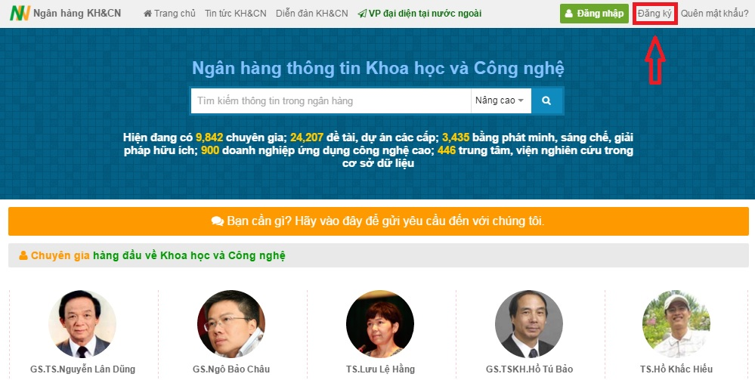
Hình 1. Chức năng Đăng ký tại giao diện Trang chủ
B2. Tại giao diện “Đăng ký”, Người sử dụng sẽ điền thông tin vào form Đăng ký thành viên: Họ tên; Email; Tên đăng nhập; Mật khẩu; Lặp lại mật khẩu; Lựa chọn loại tài khoản: Người dùng, Nhà khoa học, Doanh nghiệp; Mã chống spam;
Lưu ý:
Có 3 loại tài khoản: Người dùng, Nhà khoa học, Doanh nghiệp. Với mỗi loại Tài khoản, Người sử dụng sẽ tham gia vào Khoahoctot.vn với các mức phân quyền, chức năng, thông tin cập nhật khác nhau.
(Khuyến khích Người sử dụng đăng ký loại tài khoản đúng với thông tin cá nhân của mình)

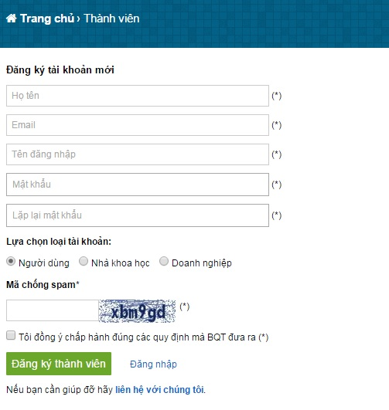
Hình 2. Form đăng ký thành viên
B3. Click chọn “Tôi đồng ý chấp hành đúng các quy định mà BQT đưa ra”.
B3. Click chọn “Đăng ký thành viên”

Chương II. Hướng dẫn Chức năng Người sử dụng

1. Các chức năng chính
Cập nhật thông tin người dùng
- Có thể tự cập nhật thông tin cơ bản của mình
Theo dõi đề tài
- Cho phép theo dõi các đề tài quan tâm.
Thay đổi mật khẩu
- Thay đổi mật khẩu tài khoản cá nhân trên website
Tham gia bình luận
- Tham gia bình luận, tương tác với người dùng khác, với chuyên gia, tổ chức, các nhân hoạt động trong lĩnh vực KH&CN
Đề xuất tham gia nhóm đề tài
- Thông qua bình luận, gửi phản hồi, người dùng có thể gửi đề xuất tham gia nhóm đề tài.
Mời chuyên gia
- Người sử dụng có thể trực tiếp mời chuyên gia tư vấn (có thể mất phí)

2. Dòng sự kiện chính (Basic Flow)
B1. Truy cập www.khoahoctot.vn, đăng nhập tài khoản thành viên thành công.
B2.
2.1 Click chọn vào icon tài khoản
2.2 Một combobox sẽ xuất hiện với các sự lựa chọn:
2.2.1 Tài khoản của tôi: Giúp Người sử dụng cập nhật/ thay đổi thông tin cá nhân
2.2.2 Tin nhắn: Giúp Người sử dụng gửi Tin nhắn tới QTV
2.2.3 Các bài viết tham gia: Giúp Người sử dụng thuận lợi theo dõi các bài viết.
2.2.4 Quản lý bài viết: Đưa Người sử dụng đến giao diện quản lý các bài viết cũ.
2.2.5 Thay đổi mật khẩu: Giúp Người sử dụng thay đổi mật khẩu tài khoản cá nhân
2.2.6 Thoát: Đăng xuất khỏi tài khoản hiện tại.
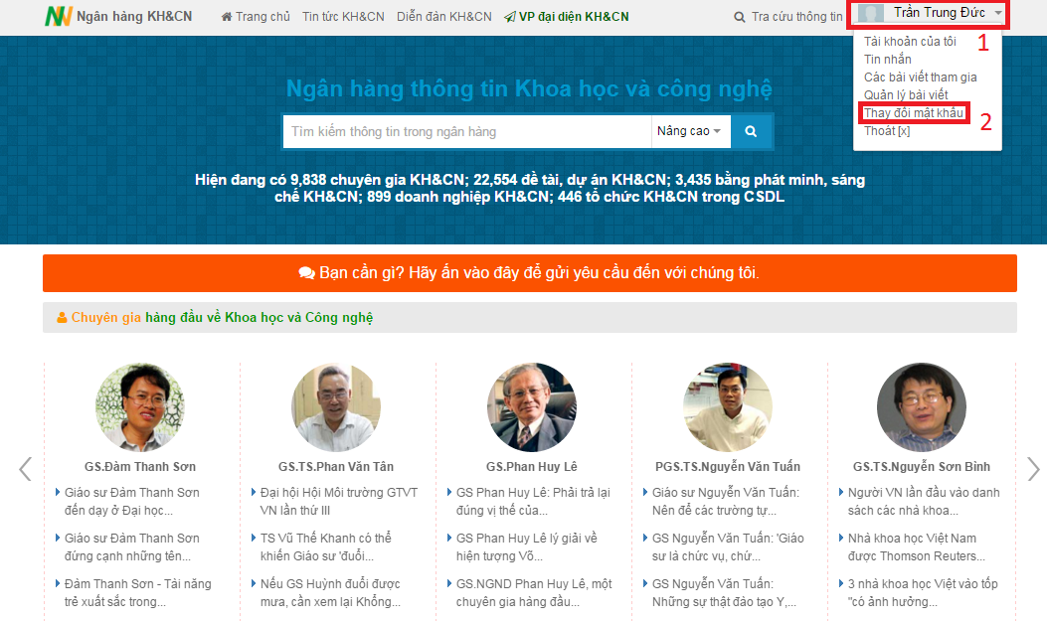
Hình 3. Giao diện Thay đổi mật khẩu
* Demo chức năng Thay đổi mật khẩu
B1. Người sử dụng điền thông tin bắt buộc: Mật khẩu cũ, Mật khẩu mới, Nhập lại mật khẩu mới.
B2. Click chọn “Đổi mật khẩu” => Đổi mật khẩu thành công.
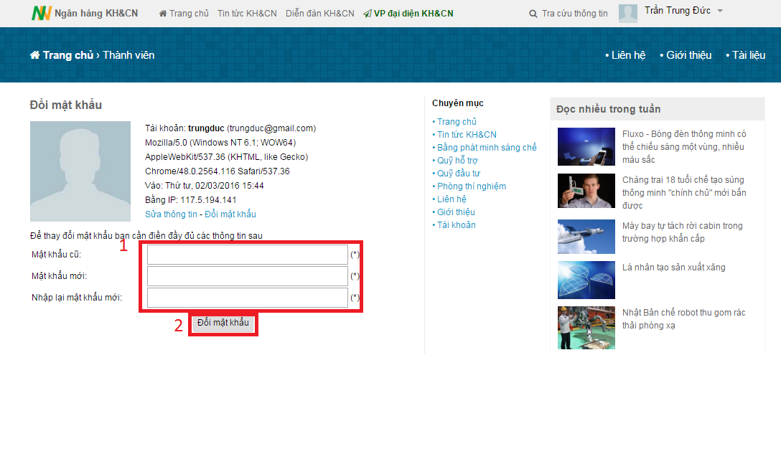
Hình 4. Form Đổi mật khẩu thành viên
*Demo chức năng Cập nhật thông tin Người sử dụng
- Cập nhật thông tin Nhà khoa học
B1. Truy cập www.khoahoctot.vn , đăng nhập tài khoản Nhà khoa học
B2. Click chọn “Tài khoản” -> “Tài khoản của tôi”
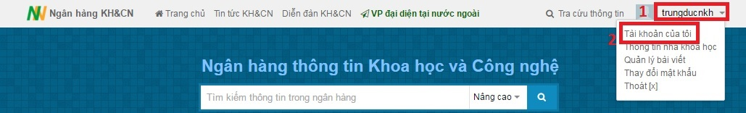
Hình
B3. Click chọn “Thông tin nhà khoa học”
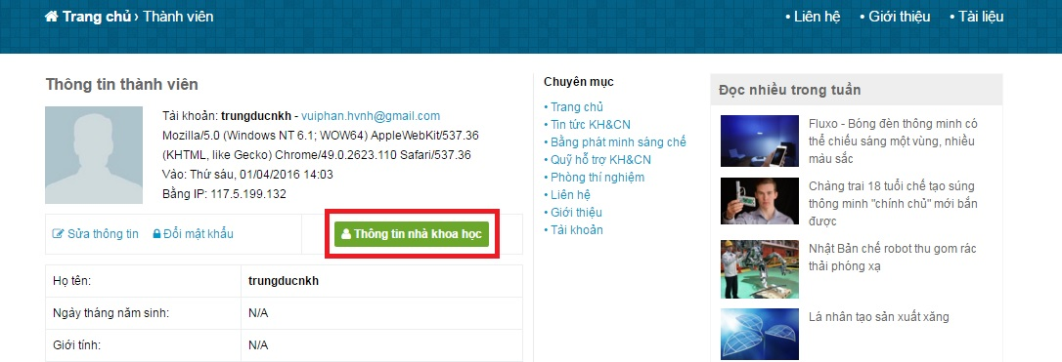
Hình 5. Cập nhật thông tin Nhà khoa học
B4. Điền thông tin vào form “Cập nhật thông tin nhà khoa học”, click chọn “Ghi dữ liệu” để lưu thông tin cập nhật và kết thúc hoặc click chọn “Danh sách kết quả nghiên cứu” để tiếp tục cập nhật thông tin.
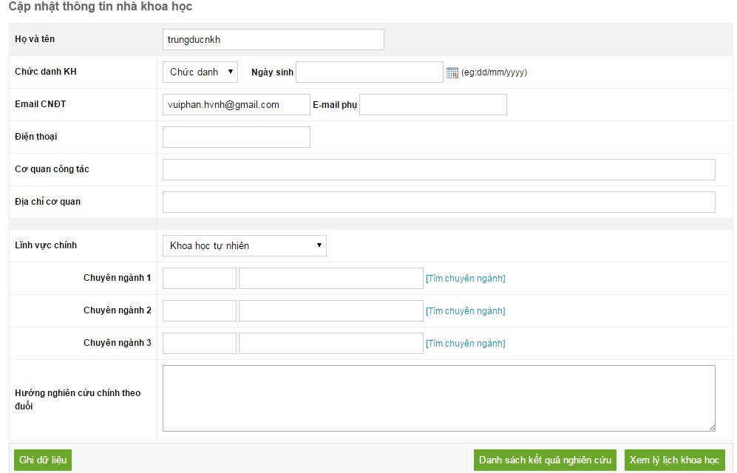

Hình 6. Form cập nhật thông tin nhà khoa học
B5. Điền thông tin vào form “Danh sách đề tài/ dự án nghiên cứu đã tham gia”, click chọn “Ghi dữ liệu” để lưu thông tin cập nhật và kết thúc hoặc click chọn “Danh sách đề tài/dự án nghiên cứu tham gia” để tiếp tục cập nhật thông tin.
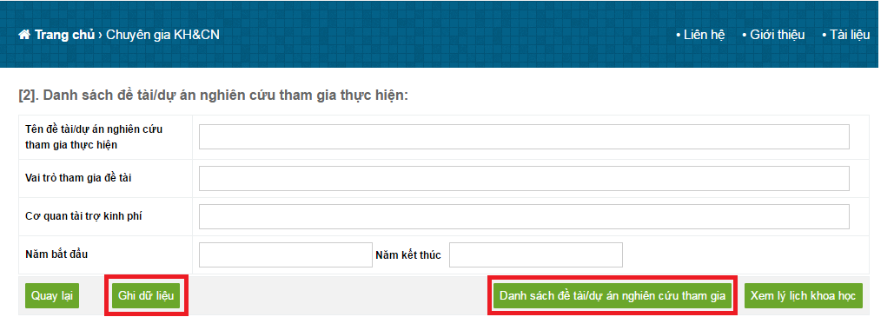
Hình 7. Form cập nhật thông tin danh sách đề tài/dự án nghiên cứu

B6. Điền thông tin vào form “Danh sách kết quả nghiên cứu đã được công bố hoặc đăng ký”, click chọn “Ghi dữ liệu” để lưu thông tin cập nhật và kết thúc hoặc sau đó, click chọn “Xem lý lịch khoa học” để xem lại toàn bộ thông tin vừa được cập nhật.
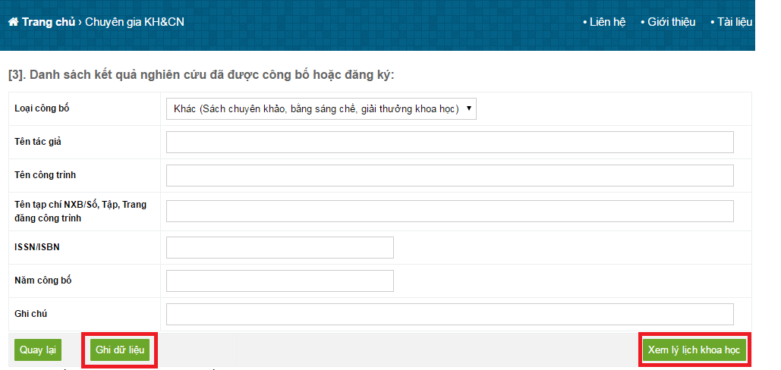
Hình 8. Form cập nhật thông tin
Danh sách kết quả nghiên cứu đã được công bố hoặc đăng ký

Chương III. Module Tìm kiếm

1. Module Tìm kiếm tại Trang Chủ
Khi Người sử dụng truy cập vào đường dẫn http://khoahoctot.vn/, Công cụ Tìm kiếm xuất hiện ngay tại giao diện Trang chủ.
Dòng sự kiện chính (Basic Flow) :
B1. Người sử dụng nhập từ khóa tìm kiếm vào mục (1)
B2. Mục (2) cung cấp cho Người sử dụng Bộ lọc với 6 sự lựa chọn: Tất cả dữ liệu KH&CN; Dữ liệu chuyên gia KH&CN; Dữ liệu đề tài, dự án KH&CN; Dữ liệu bằng phát minh, sáng chế; Dữ liệu sản phẩm, ứng dụng KH&CN; Dữ liệu doanh nghiệp KH&CN.
B3. Click chọn mục (3) để Tìm kiếm.
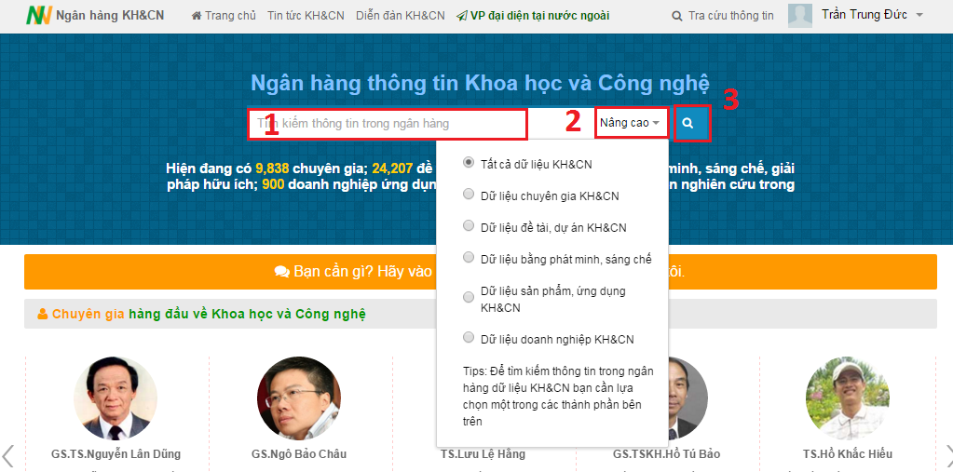
Hình 9. Giao diện Module Tìm kiếm tại Trang chủ
*Demo Công cụ Tìm kiếm với từ khóa “Tùng”, Bộ lọc “Dữ liệu chuyên gia KH&CN” và kết quả trả về:

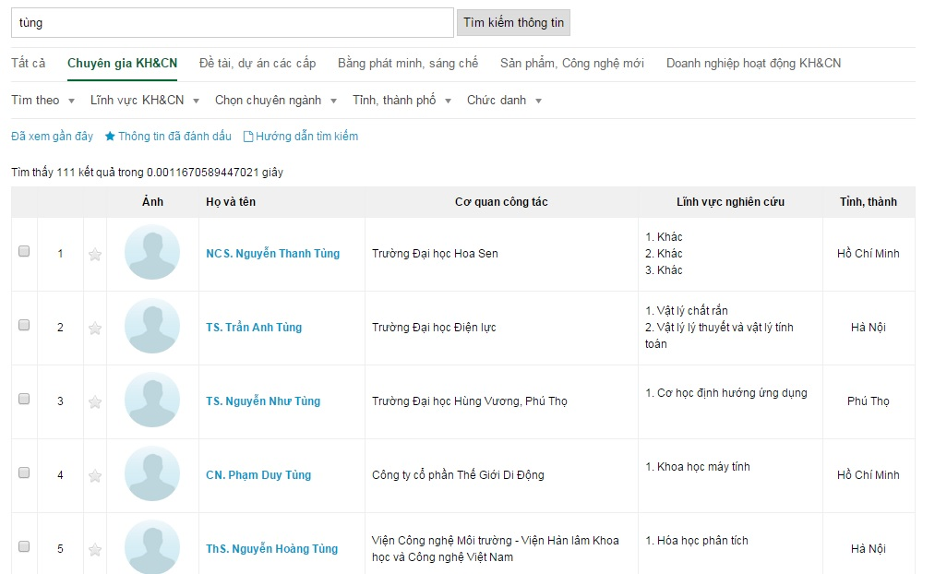
Hình 10. Giao diện kết quả Tìm Kiếm Demo
Tại giao diện Demo ở trên, Người sử dụng được đưa tới giao diện kết quả đồng thời đây là giao diện Tìm kiếm chính với các bộ lọc chi tiết hơn.

2. Module Tìm kiếm Chuyên gia KH&CN
Dòng sự kiện chính (Basic Flow)
B1. Nhập từ khóa vào mục 1
B2. Chọn “Chuyên gia KH&CN” và Nhập điều kiện lọc sau đây để tìm kiếm Chuyên gia KH&CN xuất ra trên lưới:
(1) Tìm theo: tên nhà khoa học; lĩnh vực nghiên cứu; hướng nghiên cứu; cơ quan công tác
(2) Lĩnh vực KH&CN: Khoa học tự nhiên; khoa học kỹ thuật và công nghệ; khoa học y, dược; khoa học nông nghiệp; khoa học xã hội; khoa học nhân văn
(3) Chọn chuyên ngành: (danh sách các ngành)
(4) Tỉnh, thành phố: (danh sách các tỉnh, thành phố)
(5): Chức danh: (danh sách các chức danh)
B3. Click chọn 3: “Tìm kiếm thống tin” => Hiển thị 15 kết quả/ mỗi trang
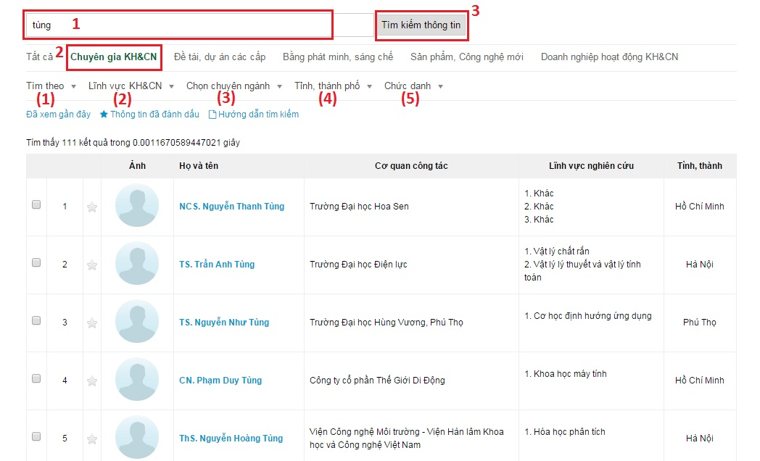
Hình 11. Giao diện Module Tìm kiếm Chuyên gia KH&CN
B4. Chọn kết quả trên lưới để chuyển qua các màn hình khác xem thông tin chi tiết của kết quả được chọn.

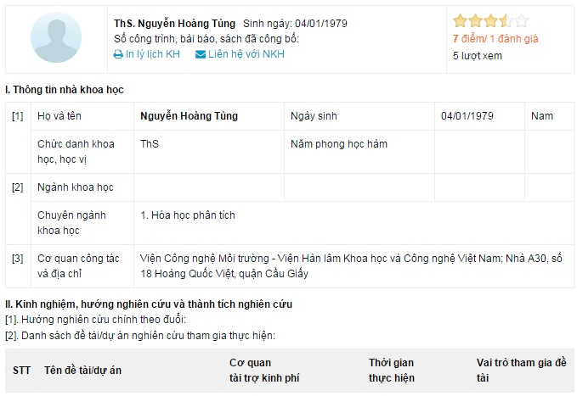
Hình 12. Giao diện thông tin hiển thị của Chuyên gia KH&CN
B5. Thực hiện B1 và B2 cho đến khi tìm đúng dến kết quả yêu cầu, chuyển sang B3.

3. Tìm kiếm Đề án, dự án các cấp
Dòng sự kiện chính (Basic Flow)
B1. Nhập từ khóa vào mục 1
B2. Chọn “Đề án, dự án các cấp” và Nhập điều kiện lọc sau đây để tìm kiếm Đề án, dự án các cấp xuất ra trên lưới:
(1) Tìm theo: Tên đề tài, đề án; CNDDT, Tác giả; Mã số, ký hiệu; Cơ quan chủ trì; Cơ quan tài trợ; Tóm tắt nội dung.
(2) Lĩnh vực KH&CN: Khoa học tự nhiên; khoa học kỹ thuật và công nghệ; kho học y, dược; khoa học nông nghiệp; khoa học xã hội; khoa học nhân văn
(3) Chọn chuyên ngành: (danh sách các ngành)
(4) Tỉnh, thành phố: (danh sách các tỉnh, thành phố)
(5): Chức danh: (danh sách các chức danh)
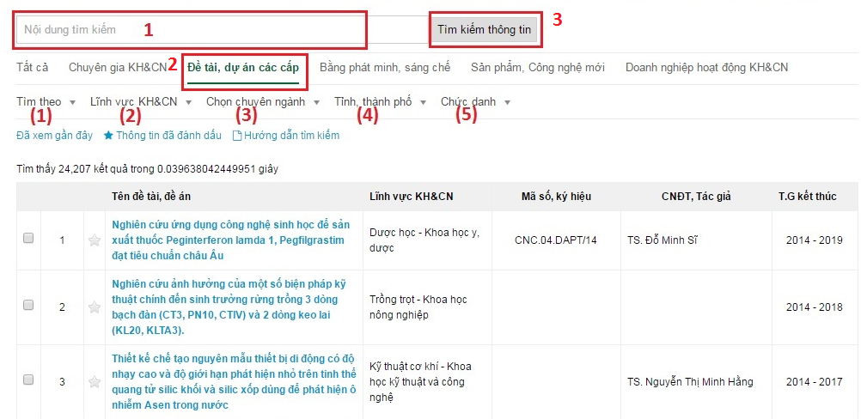
Hình 13. Giao diện Module Tìm kiếm Đề án, dự án các cấp
B3. Click chọn 3: Tìm kiếm thống tin => Hiển thị 15 kết quả/ mỗi trang
B4. Chọn kết quả trên lưới để chuyển qua các màn hình khác xem thông tin chi tiết của kết quả được chọn.

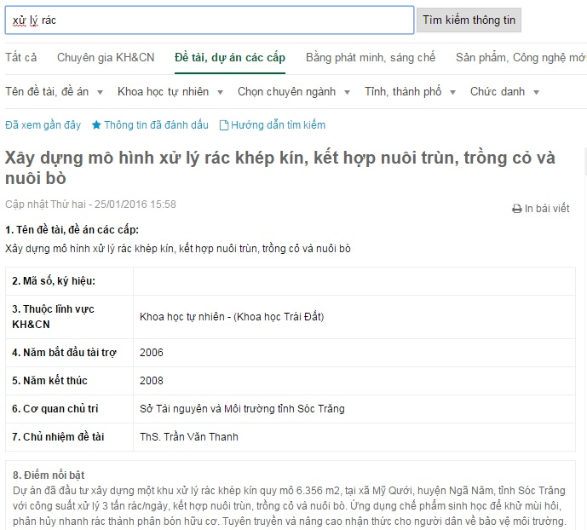
Hình 14. Giao diện hiển thị thông tin của Đề án, dự án các cấp
B5. Thực hiện xongB1 và B2 cho đến khi tìm đúng đến kết quả yêu cầu, chuyển sang Bước 3.

4. Tìm kiếm Bằng phát minh, sáng chế
Dòng sự kiện chính (Basic Flow)
B1. Nhập từ khóa vào mục 1
B2. Chọn “Bằng phát minh, sáng chế” và Nhập điều kiện lọc sau đây để tìm kiếm Bằng phát minh, sáng chế xuất ra trên lưới:
(1) Tìm theo: Tên phát minh, sáng chế, giải pháp; Điểm nổi bật; Tác giả
(2) Lĩnh vực KH&CN: Công nghệ thông tin và truyền thông; Công nghệ sinh học; Công nghệ vật liệu mới; Công nghệ chế tạo máy – tự động hóa; Công nghệ môi trường; Công nghệ năng lượng mới; Công nghệ vũ trụ; Công nghệ khác
(3) Loại: Sáng chế; Phát minh; Giải pháp hữu ích
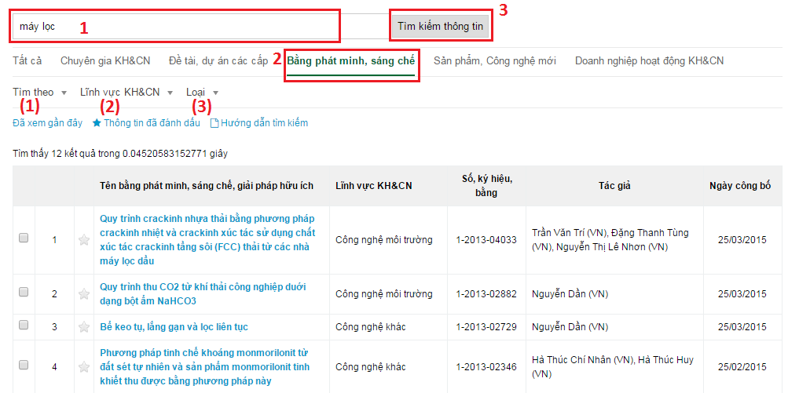
Hình 15. Giao diện Module Tìm kiếm Bằng phát minh, sáng chế
B3. Click chọn 3: Tìm kiếm thống tin => Hiển thị 15 kết quả/ mỗi trang
B4. Chọn kết quả trên lưới để chuyển qua các màn hình khác xem thông tin chi tiết của kết quả được chọn.

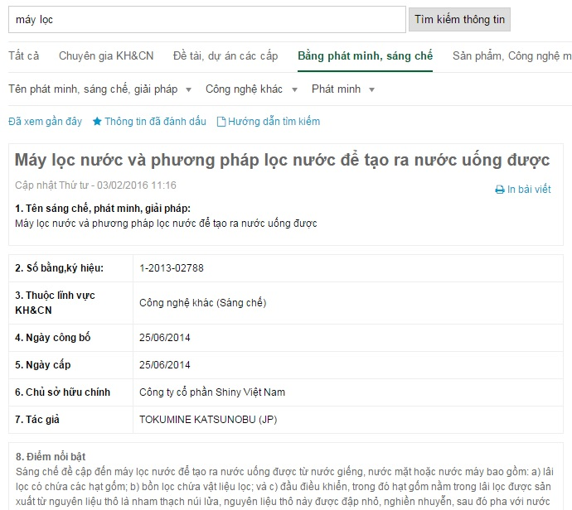
Hình 16. Giao diện hiển thị thông tin của Bằng phát minh, sáng chế
B5. Thực hiện xong B1 và B2 cho đến khi tìm đúng dến kết quả yêu cầu, chuyển sang Bước 3.

5. Sản phẩm, công nghệ mới
Dòng sự kiện chính (Basic Flow)
B1. Nhập từ khóa vào mục 1
B2. Chọn “Sản phẩm, công nghệ mới” và Nhập điều kiện lọc sau đây để tìm kiếm Sản phẩm, công nghệ mới xuất ra trên lưới:
(1) Tìm theo: Theo tên sản phẩm, ứng dụng; Khả năng ứng dụng; Mô tả sản phẩm, ứng dụng; Giải quyết bài toán; Thị trường ứng dụng
(2) Lĩnh vực KH&CN: Công nghệ thông tin và truyền thông; Công nghệ sinh học; Công nghệ vật liệu mới; Công nghệ chế tạo máy – tự động hóa; Công nghệ môi trường; Công nghệ năng lượng mới; Công nghệ vũ trụ; Công nghệ khác
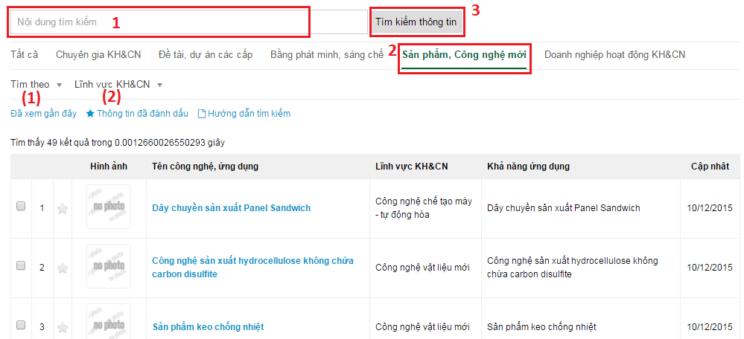
Hình 17. Giao diện Module Tìm kiếm Sản phẩm, công nghệ mới
B3. Click chọn 3: Tìm kiếm thống tin => Hiển thị 15 kết quả/ mỗi trang
B4. Chọn kết quả trên lưới để chuyển qua các màn hình khác xem thông tin chi tiết của kết quả được chọn.
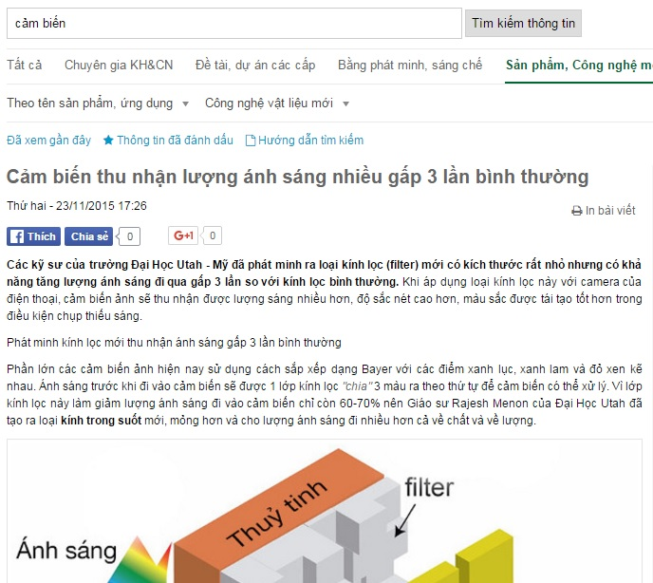
Hình 18. Giao diện hiển thị thông tin Sản phẩm, công nghệ mới
B5. Thực hiện xong B1 và B2 cho đến khi tìm đúng dến kết quả yêu cầu, chuyển sang Bước 3.

6. Doanh nghiệp hoạt động KH&CN
Dòng sự kiện chính (Basic Flow)
B1. Nhập từ khóa vào mục 1
B2. Chọn “Sản phẩm, công nghệ mới” và Nhập điều kiện lọc sau đây để tìm kiếm Sản phẩm, công nghệ mới xuất ra trên lưới:
(1) Tìm theo: Theo tên doanh nghiệp; Sản phẩm KH&CN; Công nghệ nổi bật; Hướng nghiên cứu
(2) Lĩnh vực KH&CN: Công nghệ thông tin và truyền thông; Công nghệ sinh học; Công nghệ vật liệu mới; Công nghệ chế tạo máy – tự động hóa; Công nghệ môi trường; Công nghệ năng lượng mới; Công nghệ vũ trụ; Công nghệ khác
(3) Tỉnh, thành phố: (danh sách các tỉnh, thành phố)
(4) Quận huyện, thị xã: (danh sách các quận huyện, thị xã)
(5): Chọn loại hình doanh nghiệp: Doanh nghiệp nhà nước; doanh nghiệp tư nhân; hợp tác xã; doanh nghiệp công ty cổ phần; doanh nghiệp công ty trách nhiệm hữu hạn; doanh nghiệp công ty hợp doanh; doanh nghiệp công ty liên doanh; Tổ chức
(6) Xếp hạng: A; B; C
(7): Chuyển giao công nghệ; Không có CN muốn chuyên giao; Có CN muốn chuyển giao;Muốn mua công nghệ để phát triển
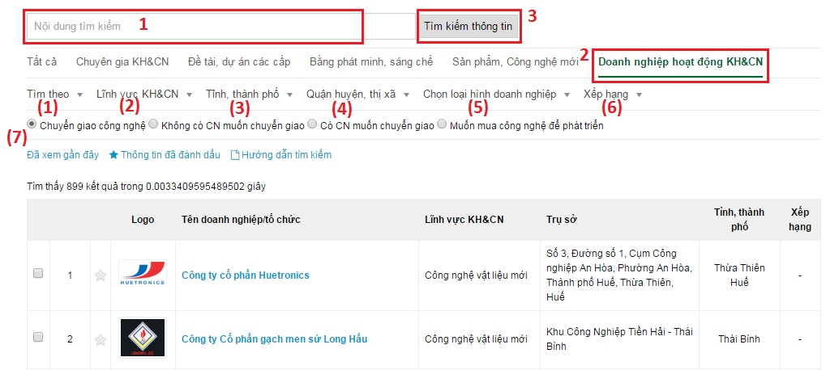
Hình 19. Giao diện Module Tìm kiếm Doanh nghiệp hoạt động KH&CN
B3. Click chọn 3: Tìm kiếm thống tin => Hiển thị 15 kết quả/ mỗi trang
B4. Chọn kết quả trên lưới để chuyển qua các màn hình khác xem thông tin chi tiết của kết quả được chọn.
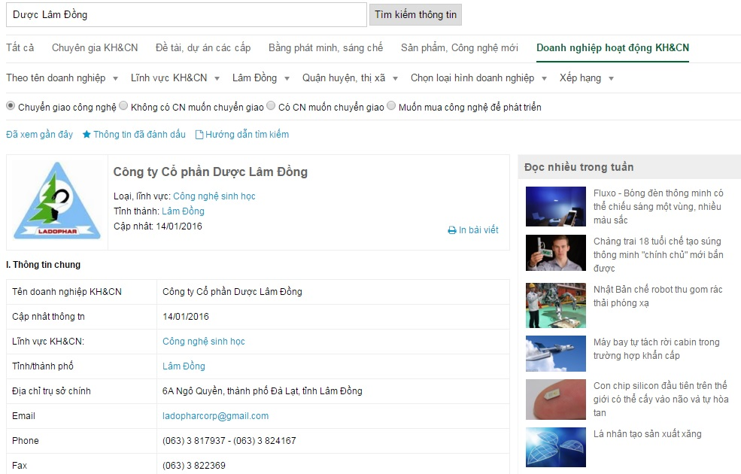
Hình 20. Giao diện hiển thị thông tin của Doanh nghiệp hoạt dộng KH&CN
B5. Thực hiện xong B1 và B2 cho đến khi tìm đúng đến kết quả yêu cầu, chuyển sang Bước 3.

Chương IV. Hướng dẫn Chức năng Liên hệ
Liên hệ là một chức năng quan trọng, giúp Người sử dụng có thể tương tác với Quản trị viên, các chuyên gia…

4.1 Chức năng Liên hệ với Quản trị viên
B1. Tại giao diện trang chủ, click chọn “Liên hệ”

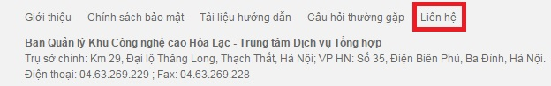
Hình 21. Giao diện chức năng Liên hệ tại Trang chủ
B2. Tại giao diện “Liên hệ”, NSD sẽ điền thông tin vào form Liên hệ: Tiêu đề; Họ và tên; Địa chỉ mail; Điện thoại; Nội dung; Mã chống spam
B3. Click chọn “Gửi liên hệ tới khoahoctot.vn”
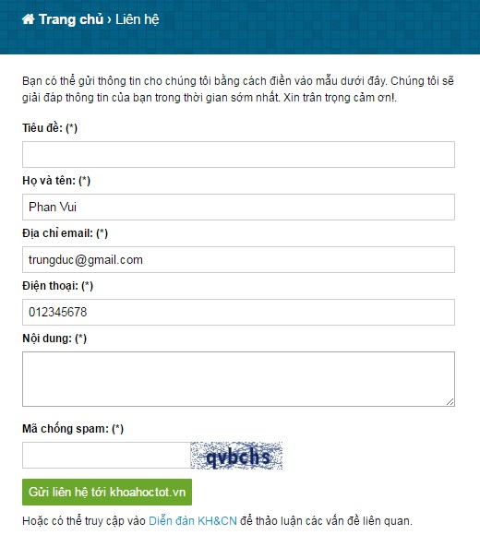
Hình 22. Form Chức năng Liên hệ

4.2 Chức năng Liên hệ với Chuyên gia KH&CN
Để sử dụng Chức năng Liên hệ với Chuyên gia KH&CN, Người sử dụng cần đăng nhập tài khoản cá nhân tại trang chủ.
Đăng nhập tài khoản cá nhân
Tìm kiếm Chuyên gia KH&CN cần liên hệ
Điền thông tin Liên hệ theo Biểu mẫu có sẵn -> Gửi Liên hệ
Truy nhập “Liên hệ với NKH”
Hình 23. Quy trình Liên hệ

Dòng sự kiện chính (Basic Flow)
B1. Tại giao diện Hiển thị thôn tin Chuyên gia KH&CN, Click chọn “Liên hệ với NKH”
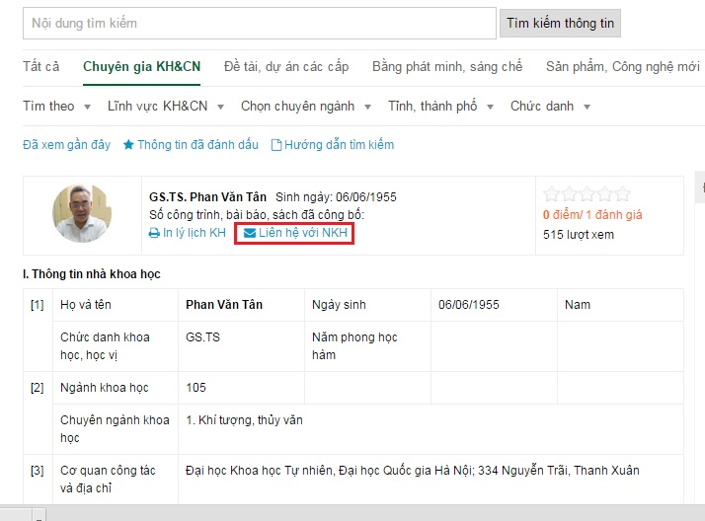
Hình 24. Giao diện chức năng Liên hệ với Chuyên gia KH&CN
B2. Điền thông tin vào biểu mẫu: “Tiêu đề của thảo luận”, “Nội dung”
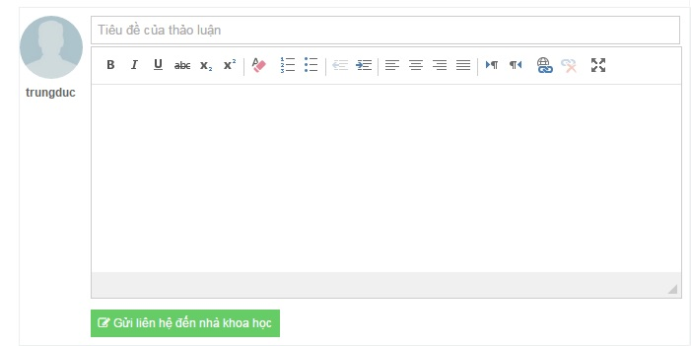
Hình 25. Form Gửi Liên hệ tới Chuyên gia KH&CN
B3. Click chọn “Gửi liên hệ đến nhà khoa học”.

Chương V. Module Diễn đàn KH&CN

1. Các chức năng chính
Kênh tương tác
- Module Diễn đàn KH&CN là nơi tương tác giữa người dùng với người dùng, chuyên gia với chuyên gia, giữa các tổ chức, cá nhân hoạt động trong lĩnh vực KH&CN thông qua các topic, qua các nhóm đề tài và kênh thông tin mạng xã hội
Cung cấp gian hàng
- Module Diễn đàn KH&CN giúp chủ động người dùng trực tiếp kết nối, tìm hiểu về doanh nghiệp, công nghệ, Quỹ đầu tư, viện nghiên cứu hoặc các câu lạc bộ. Thông qua các gian hàng này, người dùng và các đơn vị liên kết được hưởng lợi trực tiếp thông qua đối thoại.
Định hướng vấn đề thảo luận
- Module Diễn đàn KH&CN xây dựng các nhóm topic theo nhu cầu người dùng: các văn bản hệ thống , kêu gọi và sử dụng vốn từ các Quỹ đầu tư, giới thiệu công nghệ, sản phẩm ứng dụng công nghệ của doanh nghiệp, phát động các phong trào, hỗ trợ sản xuất thử nghiệm, hỗ trợ nghiên cứu, tư vấn tại chỗ, giải pháp truyền thông, giải pháp kinh doanh, ý tưởng công nghệ, rao bán công nghệ, khởi nghiệp, hội nhập quốc tế (FTA,TTP)…vv.
Xây dựng hệ sinh thái kết nối
- Diễn đàn KH&CN kết hợp Ngân hàng thông tin KH&CN và các chuyên gia, các trường đại học, các học viện, Viện nghiên cứu cùng các Quỹ hộ trợ KH&CN… tạo thành một hệ sinh thái kết nối.

2. Dòng sự kiện chính (Basic Flow)
B1. Tại giao diện trang chủ, click chọn “Tin tức KH&CN”
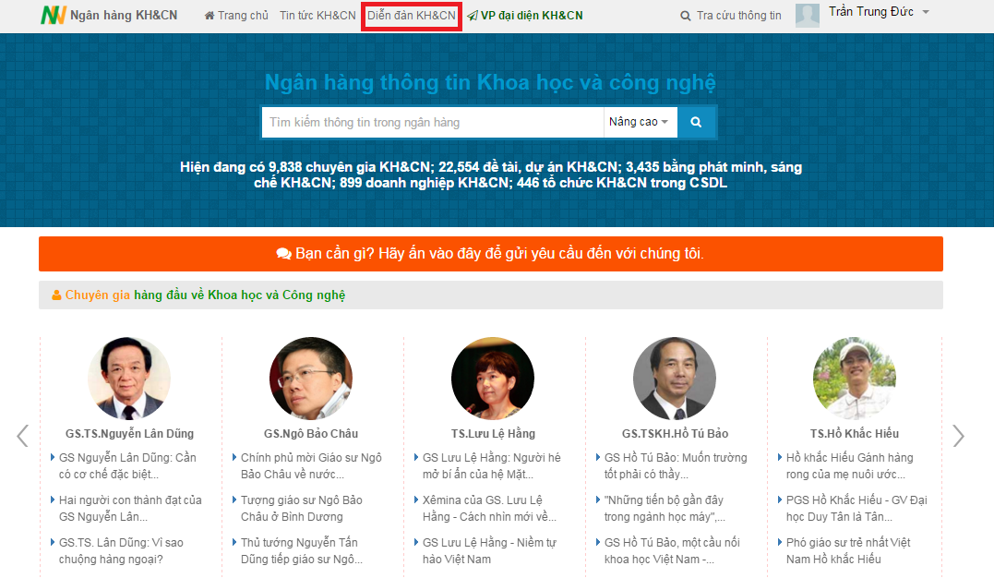
Hình 26. Giao diện Chức năng Diễn đàn KH&CN

B2. Tại giao diện “Diễn đàn KH&CN”, Người sử dụng có thể Tham gia thảo luận, chức năng “Liên hệ”...
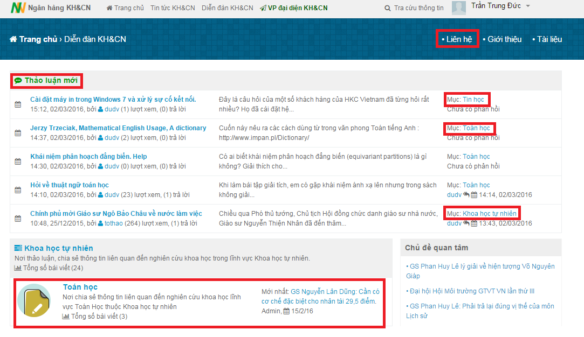
Hình 27. Các chức năng trong Diễn đàn KH&CN

Chương VI. Hướng dẫn Chức năng Gửi yêu cầu trực tiếp
Người sử dụng có thể trực tiếp gửi yêu cầu đến cho Ban quản trị. Trong đó, NSD có thể lựa chọn giữa “Thảo luận công khai” với “Thảo luận riêng với chuyên gia”, lựa chọn chủ đề Topic…

Dòng sự kiện chính (Basic Flow)
B1. Tại giao diện trang chủ, click chọn “Bạn cần gì? Hãy vào đây để gửi yêu cầu đến với chúng tôi”

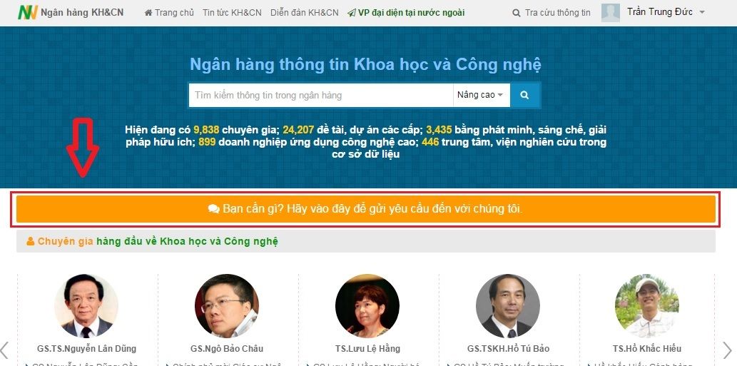
Hình 28. Giao diện Chức năng Gửi yêu cầu trực tiếp

B2. Tại giao diện “Gửi yêu cầu trực trực tiếp”, NSD sẽ điền thông tin vào form: Tiêu đề (*), Họ và tên (*), Địa chỉ mail (*), Điện thoại (*), Nội dung (*), Mã chấm spam (*)
Hình 29. Form Gửi yêu cầu trực tiếp

Chương VII. Hướng dẫn các chức năng khác

1. Tài liệu hướng dẫn
Mục Tài liệu hướng dẫn của www.khoahoctot.vn chứa các file tài liệu hướng dẫn các chức năng tiêu biểu của Trang web.
Dòng sự kiện chính (Basic Flow)
B1. Click chọn “Tài liệu hướng dẫn” tại Trang chủ
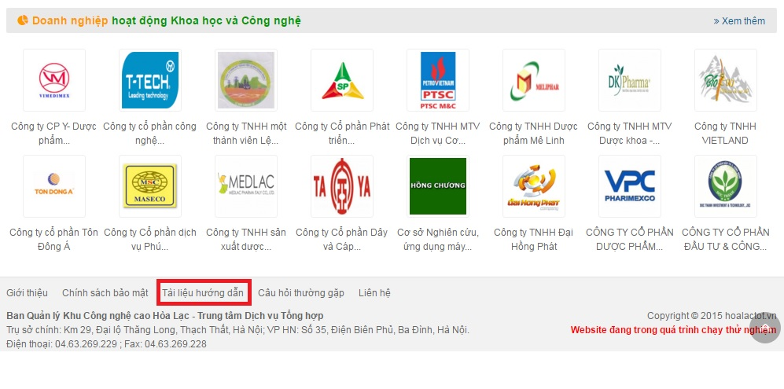
Hình 30. Giao diện Chức năng Tài liệu hướng dẫn
B2. Tại giao diện “Tài liệu hướng dẫn”, hiển thị danh sách các Tài liệu hướng dẫn, Người sử dụng click chọn vào Tài liệu cần đọc.
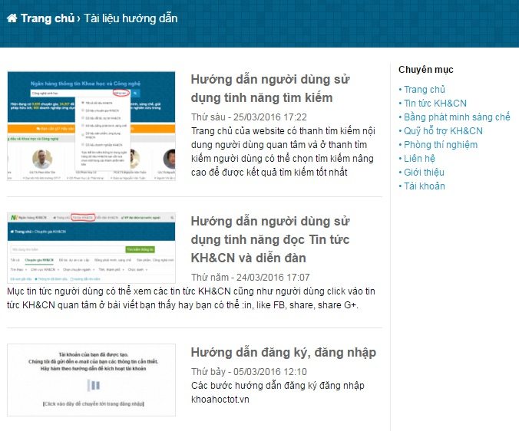
Hình 31. Danh sách các tài liệu hướng dẫn

2. Câu hỏi thường gặp
Dòng sự kiện chính (Basic Flow)
B1. Click chọn “Câu hỏi thường gặp” tại Trang chủ
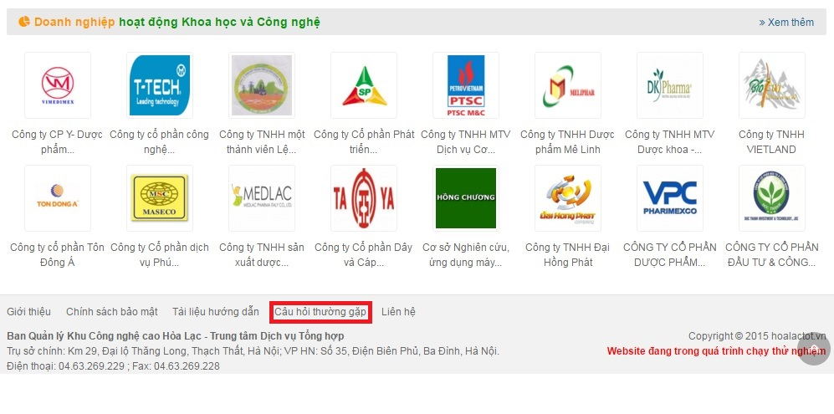
Hình 32. Giao diện Chức năng Câu hỏi thường gặp

B2. Tại giao diện “Câu hỏi thường gặp”, hiển thị danh sách các Câu hỏi thường gặp, Người sử dụng click chọn vào Câu hỏi cần tìm.

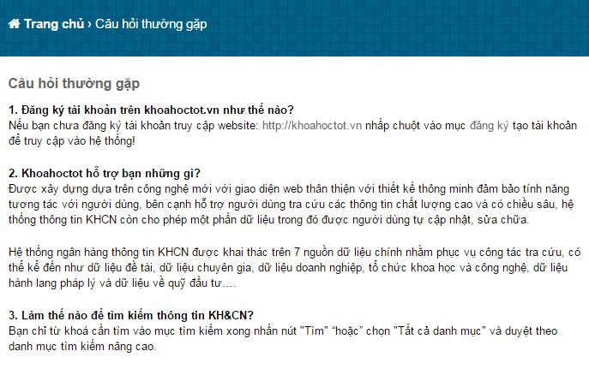
Hình 33. Danh sách các Câu hỏi thường gặp

- HẾT -

